PERENCANAAN BANGUNAN PABRIK MENGGUNAKAN
PROFIL RANGKA BAJA

Nurul Ikhsan¹, Muhammad Irwansyah²
^{1,2}Prodi Teknik Sipil, Fakultas Teknik, Universitas Asahan, Kisaran, Kab. Asahan
E-mail: sanmay6269@gmail.com (korespondensi)

ABSTRAK. Bangunan merupakan bentuk nyata dari hasil pekerjaan suatu kontruksi. Bangunan disebut juga dengan gedung, rumah, pabrik, dan infrastruktur lainnya. Perencanaan sebuah bangunan harus dapat menjamin kekuatan serta fungsi bangunan itu sendiri. Kekuatan sebuah bangunan bergantung pada rangka yang sering disebut dengan portal. Adapun bagian portal terdiri dari kolom dan balok yang dapat menahan suatu beban yang ada. Baja ialah sebuah bahan kontruksi yang sudah dipergunakan di semua bidang infrastruktur. Baja memiliki keunggulan yang dapat menahan suatu gaya yang bekerja pada sebuah bangunan. Maka dari itu baja menjadi bahan utama di dunia kontruksi seperti pabrik, gedung, dll. Saat ini terdapat beberapa jenis baja tahan korosi. Jenis baja ini dapat teroksidasi untuk membentuk penghalang yang kokoh. Jadi menggunakan baja jenis ini pasti akan lebih mahal daripada baja biasa, tetapi bisa lebih murah. Perencanaan bangunan pabrik akan dibuat di desa Rahuning II. Pada desa Rahuning II Kabupaten Asahan, terdapat lokasi dan struktur tanah yang dapat digunakan sebagai pembuatan pabrik. Dimana sebelumnya, lokasi tersebut sudah dilakukan pengujian sondir pada tanggal 17 januari 2022 oleh tim asisten laboratorium teknik sipil Universitas Asahan.Untuk membuat rencana yang baik, memerlukan data yang berisi informasi dan konsep tentang apa yang akan direncanakan. Data ini dapat dibedakan menjadi 2 jenis data : data primer dan data sekunder.Gording menggunakan profil C, Profil tunggal baja menggunakan baja profil IWF, Profil majemuk rangka baja menggunakan profil C ganda, Profil majemuk rangka baja menggunakan besi beton Secara umum pemakaian jenis rangka baja tipe II (IWF + CNP) 36,25 % lebih efisien dan ekonomis dari jenis rangka baja tipe II (IWF) dengan bentang yang sama seperti yang sudah ditampilkan dalam gambar dan grafik.

Kata Kunci : Pabrik, Rangka Baja, Baja Profil

ABSTRACT. The building is a tangible form of the work of a construction. Buildings are also known as buildings, houses, factories, and other infrastructure. Planning a building must be able to guarantee the strength and function of the building itself. The strength of a building depends on the frame which is often called the portal. The portal section consists of columns and beams that can withstand an existing load. Steel is a construction material that has been used in all areas of infrastructure. Steel has the advantage that it can withstand a force acting on a building. Therefore, steel is the main material in the construction world such as factories, buildings, etc. Currently there are several types of corrosion resistant steel. This type of steel can be oxidized to form a solid barrier. So using this type of steel will definitely be more expensive than regular steel, but it can be cheaper. The factory building plan will be made in Rahuning II village. In the village of Rahuning II, Asahan Regency, there are locations and soil structures that can be used as factories. Where previously, the location was carried out with sondir testing on January 17, 2022 by a team of civil engineering laboratory assistants at Asahan University. To make a good plan, it requires data that contains information and concepts about what will be planned. This data can be divided into 2 types of data: primary data and secondary data. Gording uses C profile, single steel profile uses IWF steel profile, steel frame compound profile uses double C profile, steel frame compound profile uses concrete iron In general the use of steel frame types type II (IWF + CNP) 36.25% more efficient and economical than type II steel frame (IWF) with the same span as shown in the drawings and graphs

Keywords : Factory, Steel Frame, Steel Profile

PENDAHULUAN
Di era modern sekarang ini, pembangunan dan perkembangan teknologi maju dengan pesat seiring dengan kemajuan di bidang ekonomi dan industri terutama di wilayah perkotaan. Hal ini dapat dijadikan sebagai indikasi bahwa masyarakat pada umumnya mengalami kemajuan gaya hidup yang berdampak dapat memacu peningkatan pembangunan di bidang-bidang lain, seperti gedung pusat olahraga semisal futsal, tempat perbelanjaan, termasuk gedung-gedung perindustrian. Dalam hal ini teknik sipil sebagai disiplin ilmu sangat berkembang sebagai jawaban dari kemajuan ekonomi dan indutri suatu kawasan. Perkembangan ilmu pengetahuan di bidang teknik sipil mengakibatkan perubahan sistem konstruksi baik ditinjau dari segi mutu, bahan, struktur konstruksi serta ekonomisnya. Untuk itu dituntut kesadaran bahwa seseorang yang berkecimpung di dunia konstruksi harus dapat mengantisipasi hal-hal tersebut di atas [1].
Baja ialah sebuah bahan kontruksi yang sudah dipergunakan di semua bidang infrastruktur. Baja memiliki keunggulan yang dapat menahan suatu gaya yang bekerja pada sebuah bangunan. Maka dari itu baja menjadi bahan utama di dunia kontruksi seperti pabrik, gedung, [2].
Saat ini terdapat beberapa jenis baja tahan korosi. Jenis baja ini dapat teroksidasi untuk membentuk penghalang yang kokoh. Jadi menggunakan baja jenis ini pasti akan lebih mahal daripada baja biasa, tetapi bisa lebih murah [3].
Itulah sebabnya mengapa semakin kompleksnya tantangan yang dihadapi dalam perencanaan suatu konstruksi rangka baja. Umumnya tujuan perencanaan struktur adalah untuk menghasilkan suatu struktur yang stabil, kuat, kokoh dan memenuhi tujuan lainnya seperti aspek ekonomis dan kemudahan pelaksanaan. Suatu struktur dapat dikatakan stabil jika konstruksi tersebut tidak mengalami guling, miring atau bergeser selama umur rencana bangunan. Dikatakan kuat dan kokoh karena kemungkinan terjadinya kegagalan struktur dan hilangnya kemampulayanan struktur selama umur rencana adalah kecil dan dalam batas yang dapat diterima serta kerusakan yang dan keausan yang terjadi pada konstruksi selama umur rencana masih memenuhi batas wajar dan tidak perlu dilakukan pemeliharaan yang berlebihan. Dalam hal ini, penentuan dimensi profil yang sesuai sangat diperlukan sebab nantinya profil baja yang dipilih harus kuat memikul beban-beban yang terjadi terhadap struktur dan juga mempertimbangkan aspek keekonomisan dan optimalisasi profil yang akan dipakai.[4], Perencanaan struktur atas bangunan gudang menggunakan konstruksi baja dari hasil analisis dapat digunakan pada zona gempa 3 [5].

Pembangunan merupakan suatu proses yang menunjukkan adanya aktifitas-aktifitas yang terjadi demi mencapai keadaan yang lebih baik dari sebelumnya. Pembangunan tak jarang memiliki sasaran pada aspek ekonomi yang berarti pada pembangunan tersebut bertujuan untuk memperbaiki kondisi ekonomi suatu wilayah. Hal yang mudah ditemui terkait maraknya pembangunan dalam sektor ekonomi adalah kegiatan industri. Industri merupakan sektor yang sangat berpengaruh bagi kondisi ekonomi sebuah negara. Kegiatan industri ini dapat membantu pertumbuhan ekonomi suatu wilayah yang nantinya akan berdampak pula pada ekonomi nasional.
Masalah yang dibahas dalam artikel ini adalah bobot total minimum suatu kontruksi baja rangka batang gedung industri.

2. METODOLOGI PENELITIAN

Untuk membuat rencana yang baik, memerlukan data yang berisi informasi dan konsep tentang apa yang akan direncanakan. Data ini dapat dibedakan menjadi 2 jenis data : data primer dan data sekunder.

2.1 Data Primer
Data primer merupakan informasi bersumber dilapangan atau survei yang bisa digunakan secara menerus sebagai asal desain kontruksi. Data primer meliputi :
- Data Perencanaan
Type Kontruksi : Portal Gable
Bahan Penutup Atap : Spandek
Jarak Antar Portal : 5,5 meter
Bentang kuda-kuda (L) : 30 meter
Jarak Gording : 1,5 meter
Tinggi Kolom (H) : 7 meter
Kemiringan atap (α) : 20⁰
Beban Angin : 65 kg/m²
Beban Berguna (P) : 100 kg
Baja Profil : BJ 37
Modulus elastisitas baja : 2.10⁵ Mpa = 2.10⁶ kg/cm²
Tegangan ijin baja : 1600 kg/cm²
Berat penutup atap : 4 kg/cm²
- Data Tanah
Data tanah bersumber dari hasil survey dan pengecekan tanah dari Laboratorium Mekanika Tanah Prodi Teknik Sipil Universitas Asahan yaitu sondir.

2.2 Data Sekunder
Data sekunder merupakan informasi dari survei kepustakaan seperti buku, jurnal dan penelitian sebelumnya dan dapat berupa data untuk diolah. Data sekunder berupa aturan, grafik dan tabel yang diperlukan sebagai dasar perhitungan perencanaan.

2. 2.1 Pemodelan Sap2000
Perencanaan ini dikerjakan menggunakan program SAP2000 dengan langkah-langkah sebagai berikut :
- Pemodelan struktur
- Menghitung pembebanan
- Analisa struktur

2. 2.2 Diagram Alir Perencanaan

Diagram alir merupakan langkah dalam perencanaan ini, berikut adalah diagram aliran perencanaan :

Mulai
Studi literatur
Preliminary Design (perkiraan dimensi awal elemen struktur)

Input SAP2000
Analisis struktur dengan program SAP2000
- Beban mati
- Beban hidup
- Beban angin
- Beban gempa

Output gaya dalam
Kontrol desain
Hasil Perencanaan
Selesai

Gambar 2. 1 Diagam Alir Perencanaan

3. HASIL DAN PEMBAHASAN
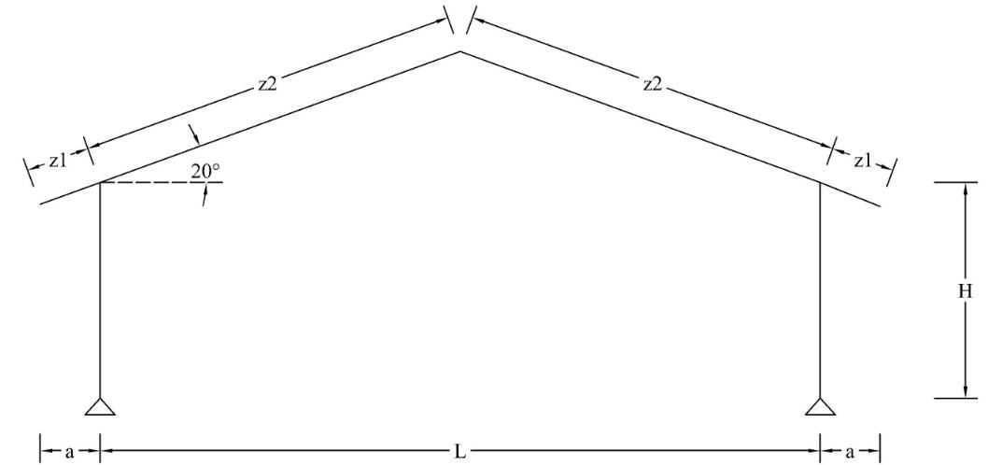

Gambar 3.1 Tampak Depan Rangka Baja Gable

Ketentuan - Ketentuan :
  - Type Kontruksi : Portal Gable
  - Bahan Penutup Atap : Spandek
  - Jarak Antar Portal : 5,5 meter
  - Bentang kuda-kuda (L) : 30 meter
  - Jarak Gording : 1,5 meter
  - Tinggi Kolom (H) : 7 meter
  - Kemiringan atap (α) : 20⁰
  - Beban Angin : 65 kg/m²
  - Beban Berguna (P) : 100 kg
  - Baja Profil : BJ 37
  - Modulus elastisitas baja : 2.10⁵ Mpa = 2.10⁶ kg/cm²
  - Tegangan ijin baja : 1600 kg/cm²
  - Berat penutup atap : 4 kg/cm²

Perhitungan Gording

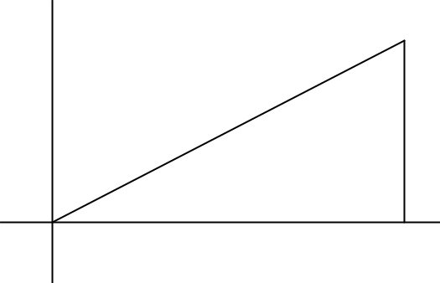
sb y

D

r

y
sb x
C F
x = ½ L

Gambar 3.2 Tinggi Balok Atap

Menghitung Panjang Balok

Diketahui (L) = 30 m
- Jarak C – D
Cos 20⁰ = x / r
r = 15 / cos 20⁰ = 15,96 m

- Jarak D – F
tan 20⁰ = y / x
y = tan 20⁰. 15 = 5,46 m

- Jarak gording yang direncanakan = 1,4 m
- Banyaknya gording yang dibutuhkan
15,96/1,4 + 1 = 12,4 buah = 13 buah
- Jarak gording yang sebenarnya
15,96/12 = 1,33 m

Untuk dimensi gording dicoba dengan menggunakan profil baja
C_{125x50x20x2,3} dengan data-data sebagai berikut :

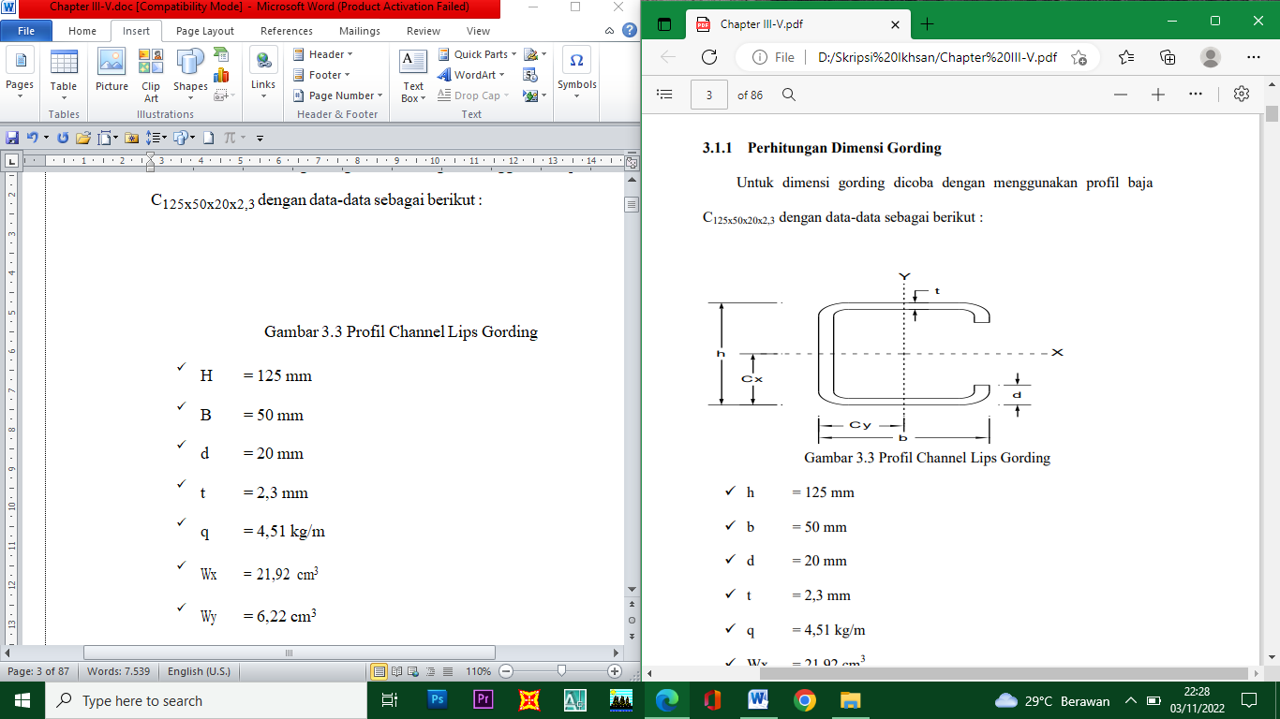

Gambar 3.3 Profil Channel Lips Gording

H = 125 mm
B = 50 mm
d = 20 mm
t = 2,3 mm
q = 4,51 kg/m
Wx = 21,92 cm³
Wy = 6,22 cm³

Tabel 4.4 Volume Profil Rangka Baja Tipe I (IWF)

 | Bentang |  | Panjang | Jumlah |  | Berat | Volume
Tipe Profil |  | Dimensi Profil
 | (m) |  | (m) | Batang |  | (kg/m) | (kg)
Kolom | 20 | 400x200x7x11 | 7 | 2 |  | 57 | 798
Balok | 20 | 400x200x7x11 | 12,238 | 2 |  | 57 | 1395,132
 |  | Total |  |  |  |  | 2193,132
 | Bentang |  | Panjang | Jumlah |  | Berat | Volume
Tipe Profil |  | Dimensi Profil
 | (m) |  | (m) | Batang |  | (kg/m) | (kg)
Kolom | 25 | 400x200x8x13 | 7 | 2 |  | 66 | 924
Balok | 25 | 400x200x8x13 | 14,898 | 2 |  | 66 | 1966,536
 |  | Total |  |  |  |  | 2890,536
 | Bentang |  | Panjang | Jumlah |  | Berat | Volume
Tipe Profil |  | Dimensi Profil
 | (m) |  | (m) | Batang |  | (kg/m) | (kg)
Kolom | 30 | 450x200x9x14 | 7 | 2 |  | 76 | 1064
Balok | 30 | 450x200x9x14 | 17,559 | 2 |  | 76 | 2668,968
 |  | Total |  |  |  |  | 3732,968

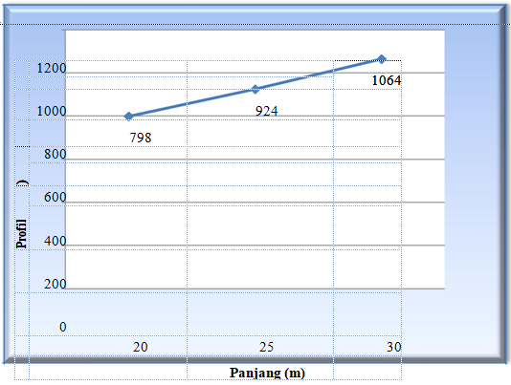

Grafik 4.1 Hubungan Berat Profil Dengan Panjang Kolom Rangka Baja Tipe I

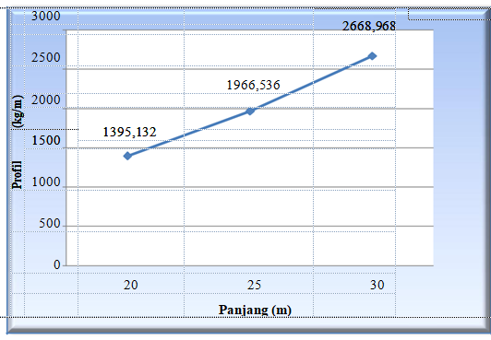

Grafik 4.2 Hubungan Berat Profil Dengan Panjang Balok Rangka Baja Tipe I

4. KESIMPULAN

Dari hasil analisis perhitungan yang telah dilakukan, diperoleh perbandingan rangka baja tipe I dan rangka baja tipe II sehingga penulis dapat menyimpulkan bahwa:
- Berat Rangka Baja Tipe I (IWF) : Pada bentang 20 m adalah 2193,132 kg, Pada bentang 25 m adalah 2890,536 kg, Pada bentang 30 m adalah 3732,968 kg

DAFTRA PUSTAKA
- Hakiki, M. S., & Purwanto, T. (2018). “Analisis struktur atas untuk perencanaan bangunan rangka baja project pt. Bogatama marinusa Makasar, Sulawesi Selatan”. Jurnal Keilmuan Dan Terapan Teknik, Vol. 07, No. 2.
- Kurnia, A., & Wigroho, H. Y. (2012). “Studi Kuat Tekan Kolom Baja Profil C Ganda Dengan Pengaku Pelat Arah Lateral”. Jurnal Teknik Sipil, Vol.12, No. 1.
- [3] Oentoeng. (1999). Kontruksi Baja. Andi.
- Suhendi, C., Paikun, & Kamal, N. (2020). “Evaluasi Perencanaan Struktur Bangunan Pabrik Batu, Imitasi Menggunakan Struktur Balok Baja Kastela (Honeycomb)”. Jurnal Rekayasa Teknologi Nusa Putra, Vol. 6, No. 2.
- Amalia, M. S., Agustine, D., & Abdillah, H. (2020). “Perencanaan Konstruksi Baja Struktur Atas Pada Bangunan Gudang Tahan Gempa”. Jurnal Ilmiah Fakultas Teknik, Vol. 1, No. 3, 298-306

